DEKLARACJA RODZICÓW

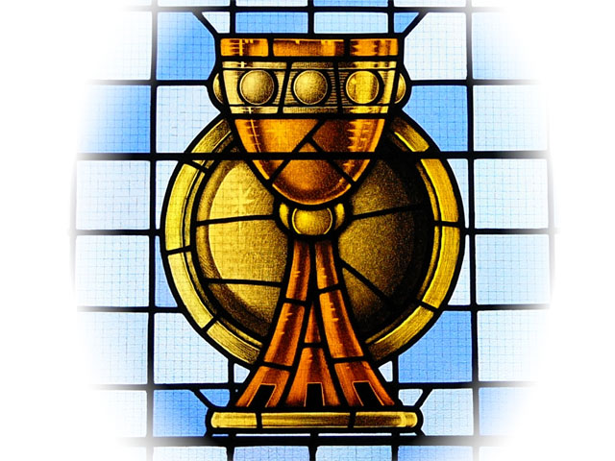

Zgłaszamy naszego syna/ naszą córkę

Imię i Nazwisko

do przyjęcia Pierwszej Komunii Świętej
w parafii Narodzenia NMP w Lubinie

Czujemy się odpowiedzialni za wychowanie religijne naszego dziecka i pragniemy, aby zostało dobrze przygotowanie do spotkania z Chrystusem w Eucharystii.

Dlatego zobowiązujemy się do wypełnienia następujących warunków:
• w każdą niedzielę i święto nakazane uczestniczyć razem z dzieckiem we Mszy Świętej,
• pomagać dziecku w przyswojeniu obowiązującego materiału z Katechizmu,
• systematycznie brać udział w spotkaniach wyznaczonych przez osobę odpowiedzialną za przygotowanie do Pierwszej Komunii,
• w miarę możliwości uczestniczyć z dzieckiem w nabożeństwach różańcowych (październik), roratach (Adwent), Drodze Krzyżowej (Wielki Post), nabożeństwach majowych (maj),
• wspierać nasze dziecko modlitwą i dobrym przykładem życia,
• współpracować z osobą prowadzącą w parafii przygotowanie do Pierwszej Komunii Świętej.

___________________________ _________________________________
data podpis rodziców/opiekunów

Dane dziecka i rodziców (opiekunów)
Nazwisko i imię dziecka: _________________________________________________ Adres zamieszkania: _____________________________________________________
Imiona rodziców (opiekunów): _____________________________________________
Nr telefonu rodziców (opiekunów): __________________________________________
Email ________________________________________________________________
Data i miejsce urodzenia dziecka: ___________________________________________
Rok chrztu świętego dziecka: ______________________________________________
Parafia chrztu świętego dziecka: ____________________________________________

